V муниципальная учебно – исследовательская конференция школьников
Угличского муниципального района
Ярославской области

Кошки – целители:
миф или реальность?
Учебно - исследовательская работа

Авторы - Бородина Екатерина Викторовна
Грошев Олег Максимович
Захарова Оксана Александровна
Курков Илья Александрович,
обучающиеся 4 класса МОУ Ильинской СОШ

Научный руководитель -
Конуркина Ольга Валерияновна,
учитель начальных классов МОУ Ильинской СОШ

Ильинское
2019

Оглавление

1. Введение. 3
2. Основная часть. 5
2.1 Анкетирование. 5
2.2 Эксперименты. 5
2.3 Наблюдения. 6
3. Заключение. 7
4. Список использованных источников 8
Приложения 9
Приложение №1 9
Приложение №2 10
Приложение № 3 11
Приложение №4 12

Введение.
Здравствуйте, уважаемые члены жюри и участники конференции! Мы – ученики 4 класса Ильинской школы, предлагаем вашему вниманию исследовательскую работу на тему «Кошки-целители. Миф или реальность?»
Руководитель: Конуркина Ольга Валерьевна.
Кошка с древних пор проживает рядом с людьми. Сложно найти человека, который совсем не любил бы эти ласковые создания.
Но почему кошки так любимы человеком? Может, потому, что обладают уникальными способностями? На сегодняшний день вокруг этих животных ходит много легенд, в частности, об их способности лечить человека. Каким образом они это делают? Действительно ли кошки обладают каким-то необычным даром? Ответы на данные вопросы мы и хотели найти в ходе нашей исследовательской работы.
Данную тему считаем актуальной. Если кошки, действительно обладают лечебными способностями, то знания в этой области могут помочь многим людям избавиться от недугов или облегчить протекание некоторых болезней, не выходя из дома. Кроме того, в современном обществе человек испытывает много стрессов, и очень важно для своего здоровья найти доступные и быстрые способы самоисцеления. Кошки могут стать одним из них.
Цель работы – выяснить, действительно ли кошки обладают даром исцеления болезней человека.
Для реализации цели исследования определены следующие задачи:
- Изучить литературу и интернет - источники по данной теме;
- Выяснить, какие заболевания лечат кошки, и каким образом они это делают.
- Провести анкетирование учащихся.
- Провести свои наблюдения и эксперименты, проанализировать полученные результаты и сделать выводы.

Объект исследования - домашняя кошка.
Предмет исследования - поведение кошки по отношению к человеку
Гипотеза: предположим, что кошки действительно могут лечить некоторые болезни человека.

Методы исследования:
- анализ литературы по проблеме
- анкетирование учащихся
- эксперимент
- наблюдение

Кошки – целители. Взгляд с научной точки зрения.
Изучив научный материал, мы узнали, что разработкой данной проблемы ученые начали заниматься сравнительно давно.
Ещё в Древнем Египте считали, что пушистые божественные животные обладают удивительной мистической силой. Однако, долгое время никаких доказательств в пользу данной теории не существовало.
Намного позже кошкотерапия нашла свое распространение в западных странах, где ученые смогли доказать, что кошки могут оказывать лечебное воздействие на человека
В России данное направление широкого распространения пока не приобрело. Учёные Волгоградского государственного университета доказали, что кошачье урчание нормализует сердечный ритм и давление. Специалисты и врачи Санкт-Петербурга и Москвы считают, что счастливые обладатели домашних лекарей живут лет на десять дольше тех, у кого дома кошки нет.
Результаты исследований ученых доказывают, что сила целебной энергетики и ее направленность зависят от породы и окраса животного. Главное условие кошкотерапии – любовь к животному.

Основная часть.

2.1 Анкетирование. (Приложение №1)
Свою практическую работу мы начали с анкетирования учащихся 1,2,3 классов. Результаты анкеты показали, что у большинства учащихся есть кошка(кот), но многие не знают, что это домашнее животное может помочь человеку.
2.2 Эксперимент. (Приложение № 2)
Далее мы провели ряд экспериментов.
Цель первого эксперимента – проверить, влияет ли кошка на нормализацию артериального давления.
В эксперименте участвовали 2 человека, родители одноклассников. Результаты подтверждают, что пушистые животные действительно оказывают лечебное действие на человека, поэтому был сделан следующий вывод:
Во время контакта человека с кошкой животное забирает отрицательную энергию. Поэтому, улучшается самочувствие, проходит усталость, человек успокаивается и нормализуется артериальное давление.
Цель второго эксперимента – проверить, действительно ли пушистые «лекари» могут поднять настроение. (Приложение №3)
В эксперименте участвовали учащиеся 4 класса, которые проводили свои наблюдения в течение месяца. И в результате пришли к общему выводу: кошки, действительно, способны улучшить настроение и снять усталость.

2.3 Наблюдения.
Ещё мы провели ряд наблюдений.
Наблюдение первое.
Цель: Проверить факты, подтверждающие, что кошки любят находиться вблизи приборов, которые излучают во внешнюю среду отрицательные электромагнитные колебания.
Мы провели наблюдения за своими кошками. И, действительно, данный факт подтвердился. Кот Барсик и кошка Мурка любят лежать на телевизоре, а кошка Пушок спит часто у компьютера.
Вывод: домашней кошке необходимо получать заряд отрицательной энергии, который она преобразует в полезную энергию.
Наблюдение второе.
Цель: Проверить факты, подтверждающие, что мурчание и тепло тела кошки способствуют успокаиванию и засыпанию.
Было проведено наблюдение родителей за малышом, который с трудом и капризами укладывался спать. Взрослыми было неоднократно замечено, если рядом с малышом располагалась кошка, малыш засыпал без слез и намного быстрее.
Вывод: общение с кошкой оказывает расслабляющее и успокаивающее действие на организм человека, способствует быстрому засыпанию, снимает чувство тревоги и страха.

Наблюдение третье.
Цель: проверить достоверность предположений, о возможности кошки снимать болевой синдром
Наблюдение было проведено в двух семьях одноклассников: в семье Грошевых и семье Курковых. Родители подтвердили факт лечения кошкой головной боли, боли в ногах и облегчения боли в животе.
Вывод: общение с кошкой способствует облегчению болевого синдрома.

3. Заключение.
- Гипотеза, выдвинутая нами в исследовательской работе полностью подтвердилась.
- Кошки – «универсальные лекари».
- Способны угадывать больные места своего хозяина.
- Животные в доме – залог хорошего настроения.
- Главные условия кошкотерапии – любовь и доброе отношение к своим питомцам.
- Но, кошка не заменяет лекарства, назначенные врачом!

Практическая значимость данного исследования заключается в том, что его результаты легли в основу полезных рекомендаций для владельцев кошек по организации лечения. Приложение№4

Список использованных источников:

Литература:
- Даль В.И. Иллюстрированный толковый словарь.М.:ЭКСМО,2010
- Дитрих А., Юрмин Г., Кошурникова Р. Почемучка.М.:Педагогика,1987
- Кузнецов И.С. Книга о кошке. М.:АСТ, 2008
- Фирсова Е.В. «Наши питомцы. Кошки от А до Я» - М.: Вече,2008
Электронные ресурсы:
- http://nebesnoe.info/2011/01/29/felinoterapiya-po-nashemu-koshkoterapiya-v-anglii-koshku-mozhno-teper-kupit-v-apteke/ (Лечение с помощью кошек.)
- http://kremvet.com/felinoterapiya ( Фелинотерапия.)
- http://cat-mania.ru/news/vlijanie_koshek_na_zhizn_cheloveka/2014-03-11-10 (Влияние кошек на жизнь человека.)
- http://www.8lap.ru/section/interesnye-fakty/5528/ (Как кошки влияют на человека).
- http://www.petshealth.ru/pets/human/human_cat.shtml (Кто нам кошка?)
- http://www.sci-article.ru/stat.php?i=1432201406/ (Фелинотерапия - вид профилактики и лечения нервных заболеваний.)
- http://med_advisor.ru/ (Медсовет.Онлайн-журнал о здоровье.)
- http://www.toybytoy.com/magazine/Kotello Журнал Котэлло
- http://vse-secrety.ru/koshkoterapiya/ Кошкотерапия.
- https://koshkamurka.ru/2596-kak-koshki-lechat-lyudej.html
- http://vsookoshkax.ru/index.htm Все о кошках и котах.
- https://podruzhkii.ru/blog/43367554132/Koshki-tseliteli?nr Социальная сеть МирТесен. Кошки – целители.

Приложения
Анкетирование Приложение №1

Приложение №2
Влияние кошки на нормализацию артериального давления.
Рекомендация для участников эксперимента.
Сначала нужно отключить телефон, выключить телевизор и радио, замерить давление.
Общение с кошкой проводить следующим образом.
Необходимо удобно сесть в кресло или на диван, расслабиться, посадить кошку на колени или рядом с собой. Ласково погладить своего питомца, сделать несколько глубоких вдохов, можно закрыть глаза и погрузиться в приятные воспоминания. Продолжая гладить кошку, можно поговорить с ней спокойным и ласковым голосом. По истечении 10-20 минут приятного общения повторно замерить давление.

Результаты проведенного эксперимента.
Дата  Грошева М.В. | Давление  до эксперимента | Время контакта с кошкой | Давление  после общения  с кошкой
22.11.2018 | 100/90 | 30 мин | 115/80
25.11.2018 | 145/90 | 35 мин | 120/80
27.11.2018 | 150/90 | 30 мин | 130/80

Дата  Кореева Н.А. | Давление  до эксперимента | Время контакта с кошкой | Давление  после общения  с кошкой
23.11.2018 | 128/95 | 15 мин | 127/93
28.11.2018 | 126/91 | 22 мин | 126/91
04.12.2018 | 116/63 | 25 мин | 118/63

Приложение № 3
Влияние кошки на настроение человека.
Грошев Олег
Дата | Причина плохого настроения | Время контакта с кошкой(котом) | Результат
8.12.18 | Поссорился с другом. | 30 минут | Стало легче и спокойнее. Раздражительность ушла, и ссора уже не казалась такой обидной.
17.12.18 | Болел живот, ничего не хотелось делать. | 20-25 минут | Боль немного ослабла, настроение улучшилось.
Курков Илья
Дата | Причина плохого настроения | Время контакта с кошкой(котом) | Результат
12.12.18 | Наказали родители за полученную «двойку» по математике. | от 25 минут | Кошачье мурчание  отвлекло от грустных мыслей. И под действием тепла кошки я не заметил, как уснул. Проснулся с хорошим настроением.
18.12.18 | Не смог поехать на лыжах с друзьями. Сломалось крепление. Пришлось идти домой. | 30 минут | Рассказал о своей неудаче кошке. Поиграл с ней и вроде бы стало легче.
Захарова Оксана
Дата | Причина плохого настроения | Время контакта с кошкой(котом) | Результат
23.12.18 | Хотела поиграть с котенком, но кошка поцарапала меня и убежала. Я рассердилась. | 10-15 минут | Взяв котенка на руки, было интересно наблюдать, как он играет новогодней мешурой. Даже не заметила, что настроение улучшилось, и царапина почти не болела.
25.12.18 | Пришла после школы немного уставшая. | 20-25 минут | Села на диван, и моя кошка сразу забралась ко мне на руки. Я её гладила и разговаривала с ней. Усталость, как рукой сняло. Я даже сфотографировалась с кошкой у ёлки.

Муниципальное
общеобразовательное учреждение
Ильинская средняя общеобразовательная школа

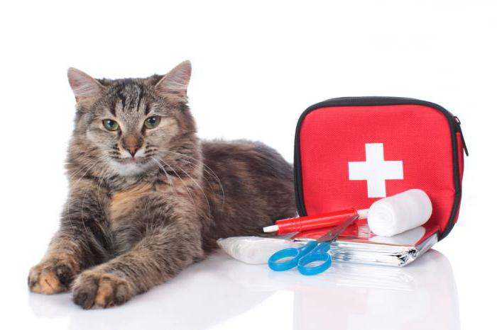

РЕКОМЕНДАЦИИ ВЛАДЕЛЬЦАМ КОШЕК

КАК ОРГАНИЗОВАТЬ
ЛЕЧЕБНЫЙ ПРОЦЕСС

РЕЗУЛЬТАТЫ ИССЛЕДОВАТЕЛЬСКОЙ РАБОТЫ
УЧАЩИХСЯ 4 КЛАССА

2019

Приложение №4

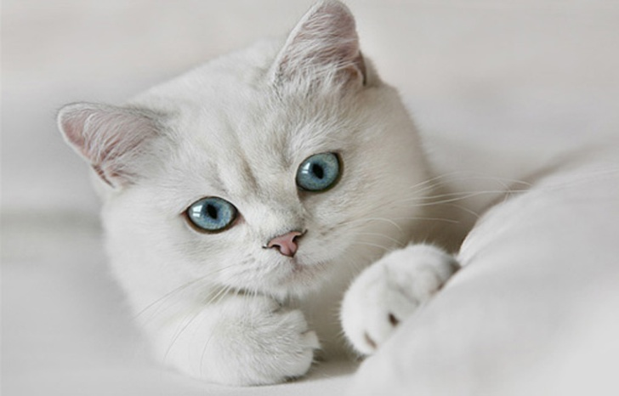
Кошка - это образец умиротворения. Мурлыканье, тепло, мягкость, грациозность, дружеский взгляд и простая красота этого животного сами по себе приносят положительные эмоции человеку. Они умеют любить, лечить, спасать от одиночества, быть преданным и верным. Кошки способны угадывать больные места своего хозяина. Они чувствуют все неполадки в нашем организме. Кошкотерапия доступна для всех. Но нельзя забывать, что кошка не может вылечить от всех болезней, и если Вы серьёзно заболели, надо обратиться к врачу. Кошка не заменяет лекарства, назначенные врачом!

Головокружения и головные боли
При головокружении и головных болях следует позволить кошке устроиться на своей голове или на области шеи. Для этого больному нужно лечь на живот и позвать кошку, которая сама расположится возле головы хозяина. При регулярных головных болях надо класть кошку на шею или область головы 3 раза в день. Курс кошкотерапии должен составлять в этом случае не менее 7-10 дней.
Бессонница
При бессоннице кошку надо посадить перед собой на столе. Пациенту следует сесть за стол и прижать своего любимца ко лбу. Такие процедуры следует проводить через день. Продолжительность процедуры – 5 минут. Курс кошкотерапии при бессоннице занимает от 7 до 20 процедур в зависимости от возраста.
Простуда
При простудных заболеваниях кошку следует уложить на тыльные стороны стоп. Лечение должно продолжаться ежедневно. Курс включает 3-4 процедуры.
Депрессия
Для лечения депрессии достаточно просто играть с кошкой в течении 15 минут ежедневно. Кроме того, полезно разговаривать с домашним питомцем, гладить его и позволять ему все время находиться рядом.
Гипертония
При гипертонии лучше всего применять «кошачий воротник». Кошку просто надо положить на шею, и проделывать это не менее 3 раз в день по 3-4 минуты. Курс включает 8-15 процедур.
Легочные заболевания
При легочных заболеваниях кошку, следует уложить на область груди. Продолжительность процедуры -8 минут. Потом пациент переворачивается на живот, а кошка ложится ему на спину около лопаток. Процедуры проводят ежедневно или через день. Всего 10-12 процедур.
Болезни желудочно – кишечного тракта
При болезнях ЖКТ кошку следует положить на область солнечного сплетения, предварительно накрыв ее салфеткой. Продолжительность процедуры 5-7 минут. Курс 7-12 процедур ежедневно или через день.
Остеохондроз
При остеохондрозе следует укладывать кошку на спину на 8-15 мин ежедневно. Курс 7-18 процедур.

